

Universidad de Guadalajara

**Proyecto II**

**Equipo 5**

**Asesora:**

Elizabeth Cristina Hernández Hernández

**Integrante:**

Pablo Emmanuel Pérez Aguirre

# Formato para el backlog

**Product backlog: “Hamburguesa Express”**

|  |  |  |  |  |  |  |  |
| --- | --- | --- | --- | --- | --- | --- | --- |
| Identificador (ID) de la  Historia | Enunciado de la Historia | Alias | Estado | Dimensión/ Esfuerzo | Interacción (Sprint) | Prioridad | Comentarios |
| **PG-1** | Fijar los gastos anuales medios de la actividad | **PG-11** | En planeación | 5 días | Completada en espera de aprobar | 1 |  |
| **PG-1** | Realizar una previsión de ventas | **PG-12** | En planeación | 2 días | Completada en espera de aprobar | 1 |  |
| **PG-1** | Establecer un convenio colectivo  específico que regule la  actividad en materia  laboral | **PG-13** | En planeación | 2 días | Completada y aprobada | 1 |  |
| **PG-1** | Planeación del desarrollo a largo plazo | **PG-14** | En planeación | 1 día | Completada y aprobada | 1 |  |
| **DW-2** | Presentar el sitio web final ante el cliente así como en sus diferentes redes | **DW-21** | En proceso | 1 días | Completada y aprobada | 1 | Ser específico  en las  funciones finales |
| **DW-2** | Realizar pruebas para medir la calidad del sitio y detectar cualquier error  presente en la página  web para su correcto funcionamiento | **DW -22** | En proceso | 4 días | Completada y aprobada | 1 | Tener en cuenta que  los servidores sean capaces que diversos usuarios puedan |

|  |  |  |  |  |  |  |  |
| --- | --- | --- | --- | --- | --- | --- | --- |
|  |  |  |  |  |  |  | entrar al mismo |
| **DW-2** | Hacer propuestas y maquetas web para el cliente así como el uso del mismo con  las redes sociales de la empresa | **DW -23** | En proceso | 2 días | Completada en espera de aprobación | 1 |  |
| **DW-2** | Diseñar la arquitectura de las  aplicaciones para un sitio web de la empresa | **DW -24** | En proceso | 5 días | Completada y aprobada | 1 | Se debe tener sumo cuidado con la forma en la que se empleara esto |
| **DA-3** | Establecer las ganancias y pérdidas con respecto a anteriores años | **DA-31** | A punto de finalizar | 4 días | Completada y aprobada | 2 |  |
| **DA-3** | Supervisar los nuevos cargamentos de productos | **DA-32** | A punto de finalizar | 3 días | Completada y aprobada | 2 |  |
| **DA-3** | Realizar el inventario de los almacenes y su respectivo conteo | **DA-33** | A punto de finalizar | 2 días | Completada y aprobada | 3 | Explicación detallada de cada artículo disponible al momento |
| **DA-3** | Establecer una cadena de trabajo eficiente y  eficaz | **DA-34** | A punto de finalizar | 2 días | Completada y aprobada | 3 |  |
| **DMDM-4** | Registro de marca | **DMDM-41** | Terminada | 2 días | Completada y aprobada | 3 | No se debe  hallar ningún acto |

|  |  |  |  |  |  |  |  |
| --- | --- | --- | --- | --- | --- | --- | --- |
|  |  |  |  |  |  |  | ilícito o de plagio al momento de querer registrar la marca |
| **DMDM-4** | Fuerte inversión en publicidad y promoción. | **DMDM-42** | Terminada | 2 días | Completada y aprobada | 3 |  |
| **DMDM-4** | Promocionar y fidelizar la marca en  los lugares de trabajo del público objetivo | **DMDM-43** | Terminada | 4 días | Completada y aprobada | 3 |  |
| **DMDM-4** | Diseño eficiente de rutas y control del tiempo de despacho | **DMDM-44** | Terminada | 3 días | Completada y aprobada | 3 |  |
| **AG-5** | Compra de vehículos acorde con las  necesidades de la empresa. | **AG-51** | Terminada | 2 días | Completada y aprobada | 3 |  |
| **AG-5** | Mecanismos de control y renovación de menús | **AG-52** | Terminada | 3 días | Completada y aprobada | 4 | No se debe perder la esencia de la marca sí como de la  distinción del mismo |
| **AG-5** | Acondicionar la propiedad según las  exigencias legales y sanitarias del negocio | **AG-53** | Terminada | 1 día | Completada y aprobada | 5 |  |
| **AG-5** | Fijación de precios competitivos. | **AG-54** | Terminada | 2 días | Completada y aprobada | 5 |  |

|  |  |  |  |  |  |  |  |  |  |  |
| --- | --- | --- | --- | --- | --- | --- | --- | --- | --- | --- |
| Elemento de trabajo pendiente | Puntos de historia | Responsable | Estado | Estimado original | Día 1 | Día 2 | Día 3 | Día 4 | Día 5 | Revisión del Sprint |
| **PG-1** | 40 | Propietario/Gerente | En planeación | 5 días |  |  |  |  |  | Completada y aprobada |
| Fijar los gastos anuales medios de la actividad | 10 | Propietario/Gerente | En planeación | 5 días |  |  |  |  |  | Completada y aprobada |
| Realizar una previsión de ventas | 10 | Propietario/Gerente | En planeación | 2 días |  |  |  |  |  | Completada y aprobada |
| Establecer un convenio colectivo específico que regule la actividad en materia laboral | 10 | Gerente | En planeación | 2 días |  |  |  |  |  | Completada y aprobada |
| Planeación del desarrollo a largo plazo | 10 | Gerente | En planeación | 1 día |  |  |  |  |  | Completada en espera de aprobar |
| **DW-2** | 40 | Desarrollador Web | En proceso | 5 días |  |  |  |  |  | Retraso y en proceso de revaluación |
| Presentar el sitio web final ante el cliente así como en sus diferentes redes | 10 | Desarrollador Web | En proceso | 1 días |  |  |  |  |  | Completada y aprobada |
| Realizar pruebas para medir la calidad del sitio y detectar cualquier error presente en la página web para su correcto funcionamiento | 10 | Desarrollador Web | En proceso | 4 días |  |  |  |  |  | Completada y aprobada |
| Hacer propuestas y maquetas web para el cliente así como el uso del mismo con las redes sociales de la empresa | 10 | Desarrollador Web | En proceso | 2 días |  |  |  |  |  | Completada y aprobada |

|  |  |  |  |  |  |  |  |  |  |  |
| --- | --- | --- | --- | --- | --- | --- | --- | --- | --- | --- |
| Diseñar la arquitectura de las aplicaciones para  un sitio web de la empresa | 10 | Desarrollador Web | En proceso | 5 días |  |  |  |  |  | Completada y aprobada |
| **DA-3** | 20 | Dir.  Administrativo | A punto de finalizar | 4 días |  |  |  |  |  | Completada y aprobada |
| Establecer las ganancias y pérdidas con respecto a anteriores años | 5 | Dir.  Administrativo | A punto de finalizar | 4 días |  |  |  |  |  | Completada y aprobada |
| Supervisar los nuevos cargamentos de productos | 5 | Dir.  Administrativo | A punto de finalizar | 3 días |  |  |  |  |  | Completada y aprobada |
| Realizar el inventario de los almacenes y su respectivo conteo | 5 | Dir.  Administrativo | A punto de finalizar | 2 días |  |  |  |  |  | Completada y aprobada |
| Establecer una cadena de trabajo eficiente y eficaz | 5 | Dir.  Administrativo | A punto de finalizar | 2 días |  |  |  |  |  | Completada y aprobada |
| **DMDM-4** | 20 | Depto. Marketing y  Desarrollo multimedia | Terminada | 4 días |  |  |  |  |  | Completada y aprobada |
| Registro de marca | 5 | Depto. Marketing y  Desarrollo multimedia | Terminada | 2 días |  |  |  |  |  | Completada y aprobada |
| Fuerte inversión en publicidad y promoción. | 5 | Depto. Marketing y  Desarrollo multimedia | Terminada | 2 días |  |  |  |  |  | Completada y aprobada |
| Promocionar y fidelizar la marca en los lugares de trabajo del | 5 | Depto. Marketing y  Desarrollo multimedia | Terminada | 4 días |  |  |  |  |  | Completada y aprobada |
| público objetivo |  |  |  |  |  |  |  |  |  |  |
| Diseño eficiente de rutas y control del  tiempo de despacho | 5 | Depto. Marketing y  Desarrollo multimedia | Terminada | 3 días |  |  |  |  |  | Completada y aprobada |
| **AG-5** | 16 | Asistente del Gerente | Terminada | 3 días |  |  |  |  |  | Completada y aprobada |
| Compra de vehículos acorde con las necesidades de la empresa. | 4 | Asistente del Gerente | Terminada | 2 días |  |  |  |  |  | Completada y aprobada |
| Mecanismos de control y renovación de menús | 4 | Asistente del Gerente | Terminada | 3 días |  |  |  |  |  | Completada y aprobada |
| Acondicionar la propiedad según las exigencias legales y  sanitarias del negocio | 4 | Asistente del Gerente | Terminada | 1 día |  |  |  |  |  | Completada y aprobada |
| Fijación de precios competitivos. | 4 | Asistente del Gerente | Terminada | 2 días |  |  |  |  |  | Completada y aprobada |
| Total | 136 |  |  | 23 días |  |  |  |  |  |  |

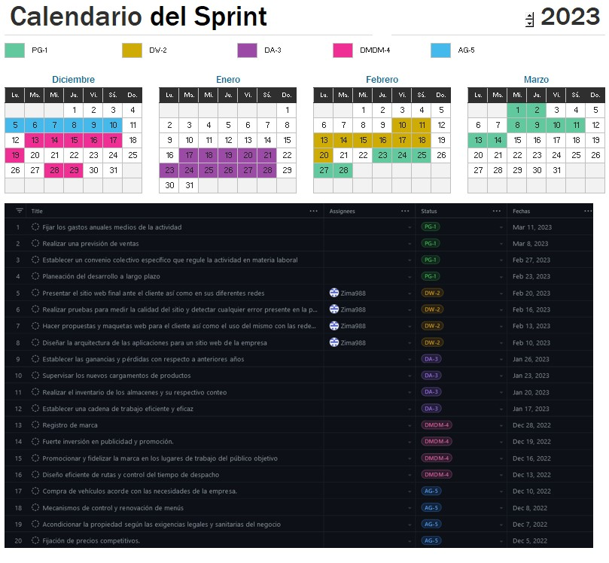

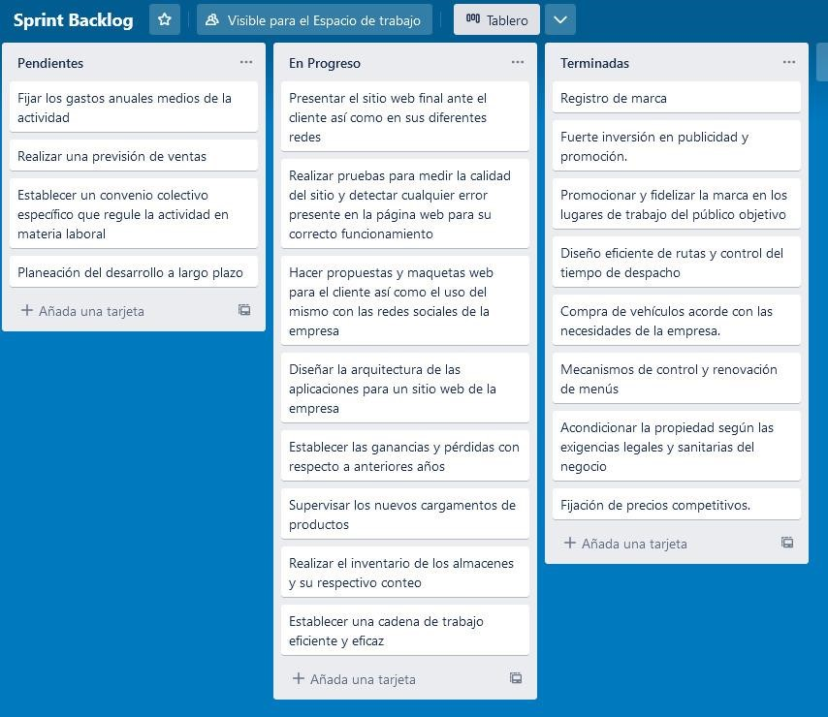

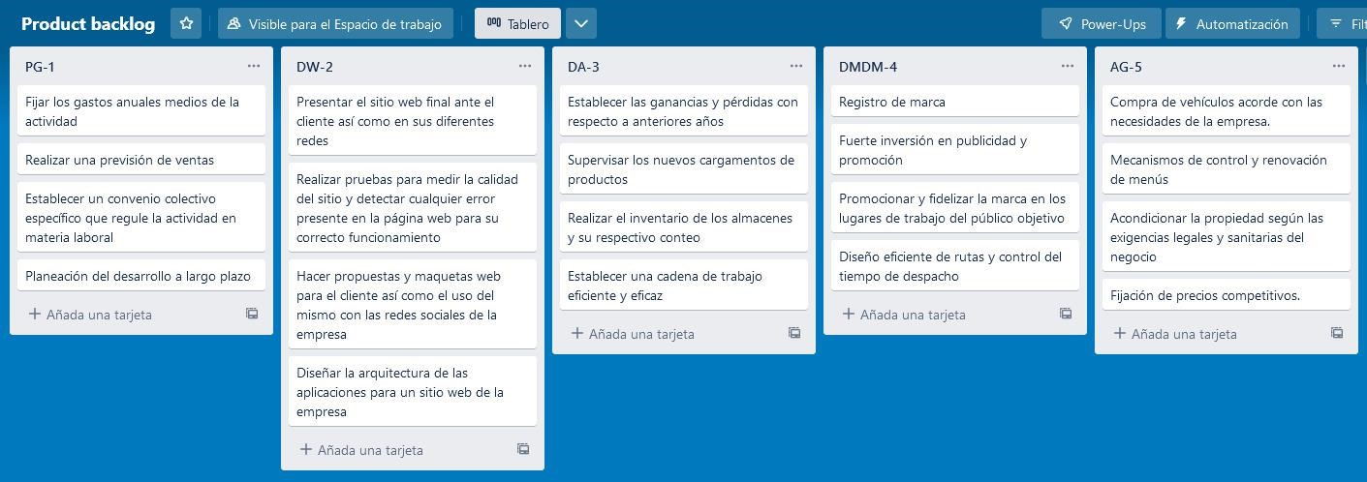

**Roles asignados**

**Product Owner (PO)** y **ScrumMaster (SM)** – Pablo Emmanuel Pérez Aguirre: Deberá definir y priorizar los elementos del producto y del plan de lanzamiento. Su objetivo principal es maximizar el valor del producto y del negocio. También tendrá que priorizar el backlog, definir el alcance del producto, comunicar los requisitos de este y aprobar el trabajo terminado.

Tendrá que asegurarse de que el equipo de desarrollo esté siguiendo las prácticas ágiles y la metodología Scrum de manera efectiva. Deberá también facilitar las reuniones, promover la colaboración y mejorar continuamente el proceso.

LINK

Github: <https://github.com/users/Zima988/projects/1>

<https://github.com/Zima988/Actividad-Sprint-el-coraz-n-de-SCRUM.git>

**Ajustes realizados**

Se realizo la importación de recursos, así como de elementos necesarios para que la página sea conforme a los prototipos y maquetas realizadas anteriormente.

Se implemento links para que el usuario pueda consultar información más precisa, haciendo que la experiencia del usuario sea agradable y que pueda regresar.

La página se simplificó para que el usuario no se agobiara ni se pierda al momento de querer consultar cierto tipo de información.

**Referencias**

García N., Ernesto. (18 de 02 de 2019). ¡Construye tu primera aplicación web con ReactJS! Recuperado de <https://medium.com/@ernestognw/construye-tu-primera-aplicaci%C3%B3n-web-con-reactjs-parte-1-4c8bcca3b9db>

Academia Join. (27/05/2015). Scrum Ejemplo Práctico de la Planeación del Sprint. [Archivo de video].

CECyT Digital Harbor. (6 abr. 2018). El Sprint Backlog. [Archivo de video].

Luque, Andres. (15 may. 2016). Ejercicio Product Backlog y Sprint Backlog. [Archivo de video].

*React – Una biblioteca de JavaScript para construir interfaces de usuario*. (s. f.). React. https://es.reactjs.org/